Львівський національний університет імені Івана Франка
Факультет прикладної математики та інформатики

Лабораторна робота № 1
Методи розвʼязування рівнянь мат. фізики

Виконав:
студент групи ПМА-42
Шеремета Владислав

Львів-2024
Мета:
Ознайомитися з методами створення тріангуляції області за допомогою алгоритмів Делоне. Навчитися генерувати та змінювати сітки трикутників для довільних багатокутних областей із контролем параметрів сітки, таких як кути та щільність. Створити програму, яка автоматично генерує тріангуляцію області, дозволяє користувачеві налаштовувати параметри сітки та надає можливість візуалізувати результати. Використовувати Python для побудови інтерфейсу користувача, що забезпечує взаємодію з тріангуляцією в реальному часі.
Завдання:
Програма повинна виконувати тріангуляцію довільної області та забезпечувати інтерактивну взаємодію з отриманими результатами. Основні функції програми включають:
- Створення тріангуляції області: дозволяє генерувати сітку трикутників із можливістю налаштування мінімального кута та щільності сітки для оптимізації її якості.
- Зміна параметрів тріангуляції: надає інтерфейс для коригування значень мінімального кута та густини сітки за допомогою кнопок, що дозволяє користувачеві гнучко налаштовувати характеристики сітки.
- Візуалізація та динамічне оновлення: виводить тріангуляцію у вигляді графіку, який автоматично оновлюється при зміні параметрів, забезпечуючи зручне і наочне уявлення результатів.
Хід роботи:
- Завантаження необхідних бібліотек:
- numpy: Математичні обчислення.
- matplotlib.pyplot: Побудова графіків.
- matplotlib.widgets: Інтерактивні елементи GUI.
- triangle: Тріангуляція Делоне.
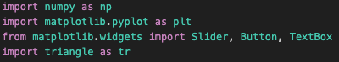

- Визначення допоміжних функцій:
- Функції для обчислень, які допомагають у створенні тріангуляції та виборі вершин.
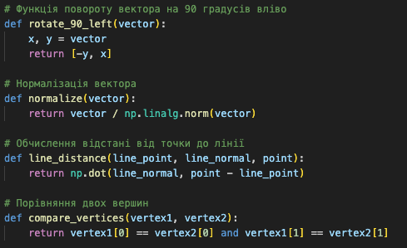
Ці функції допомагають обробляти геометричні дані: обертати вектори, нормалізувати їх та обчислювати відстані від точок до ліній.
- Створення та оновлення тріангуляції:
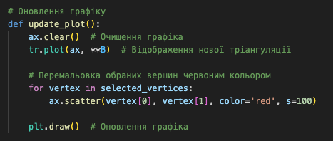
create_triangulation створює нову тріангуляцію з параметрами, а update_plot оновлює графік з урахуванням змін.

- Введення та обробка вершин:
- Функція для введення вершин у текстовому полі та створення нової тріангуляції.
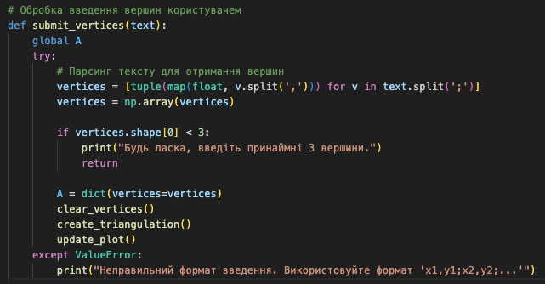
submit_vertices обробляє текстове введення, парсить координати вершин, перевіряє їх кількість та створює нову тріангуляцію.
- Початкова тріангуляція:
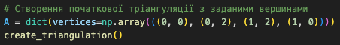
Ініціалізуємо базову тріангуляцію для стартового вигляду графіка.
- Ініціалізація графіка:
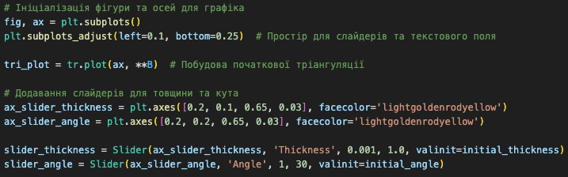
- Функції оновлення при зміні параметрів:
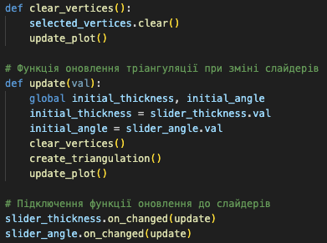
Очищаємо вибрані вершини та оновлюємо тріангуляцію при зміні значень слайдерів.
- Додавання текстового поля для введення вершин:
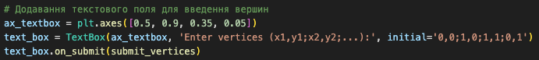
Поле, де користувач може вводити координати вершин для створення нової тріангуляції.
- Запуск програми та виведення результатів:

Результати програми:
- Графік:
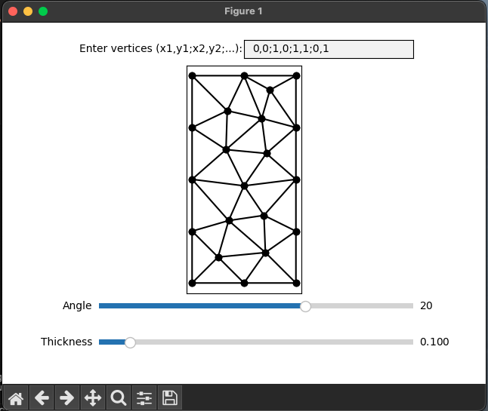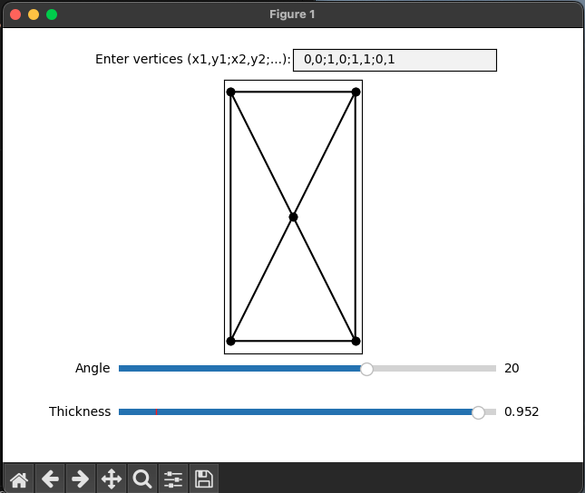
На зображенні показано інтерфейс графічної програми, що відображає тріангуляцію полігону з вершинами, заданими у текстовому полі. Ось ключові елементи інтерфейсу:
- Текстове поле для введення вершин:
  - Користувач може вводити координати вершин у форматі x1,y1;x2,y2;..., щоб створити нову тріангуляцію полігону. Введені вершини зображуються у вигляді тріангуляційної сітки на графіку.
- Графік з тріангуляцією:
  - В центрі вікна розташований графік, що показує тріангуляцію, створену на основі введених координат. Тріангуляційні ребра з'єднують вершини, утворюючи трикутники.
- Слайдери для налаштування параметрів:
  - Angle (кут): Дозволяє користувачеві змінювати параметр кута тріангуляції, що може впливати на структуру утворених трикутників.
  - Thickness (товщина): Контролює значення товщини для тріангуляції, що може змінювати загальний вигляд сітки.
Програма дозволяє користувачеві експериментувати зі зміною параметрів тріангуляції в реальному часі, надаючи інтерактивний спосіб дослідження геометрії введених полігонів.
- Консоль:
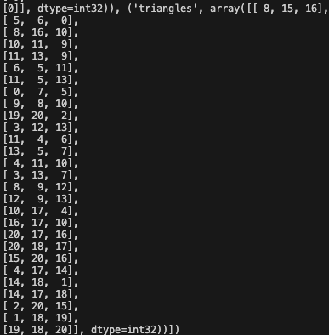
triangles – індекси вершин, які складають кожен трикутник у триангуляції. Наприклад, [8, 15, 16] вказує, що трикутник складається з вершин з індексами 8, 15 та 16 у масиві vertices.
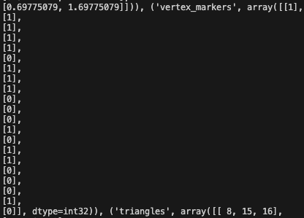
vertex_markers – маркери для кожної вершини, які позначають, чи є вершина на межі області (наприклад, 1 – межова вершина, 0 – внутрішня вершина). Це може бути корисним при обробці області з певними умовами на межах.
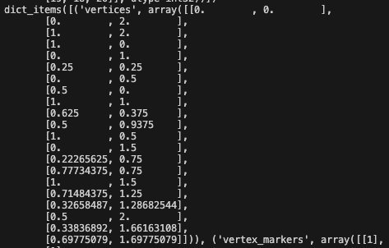
vertices – масив точок (вершин) на площині з координатами (x, y). Ці вершини слугують основою для побудови трикутників.

Результати роботи:
- Реалізація алгоритму Делоне: Успішно реалізовано алгоритм Делоне для створення триангуляцій.
- Генерація сіток: Розроблена програма дозволяє генерувати сітки трикутників для довільних багатокутних областей.
- Контроль параметрів: Реалізовано механізм зміни параметрів сітки (кути, щільність), що дозволяє отримувати триангуляції з бажаними характеристиками.
- Інтерфейс користувача: Створено зручний графічний інтерфейс, який дозволяє користувачеві:
  - Вводити координати вершин багатокутника.
  - Будувати триангуляцію.
  - Змінювати параметри триангуляції в реальному часі.
  - Візуалізувати результати.
Висновки:
- Досягнення мети: Поставлені цілі роботи повністю досягнуті. Розроблений інструмент дозволяє ефективно створювати та налаштовувати триангуляції Делоне.
- Важливість триангуляцій: Триангуляції Делоне широко застосовуються в різних областях, таких як комп'ютерна графіка, фізика, геоінформатика.
- Перспективи розвитку: Розроблений інструмент може бути використаний як основа для створення більш складних програм, наприклад, для розв'язання задач кінцевих елементів або для аналізу геометричних даних.

